  表号： |  |  |  | 文件编号
 |  |  |  | 页 数
 |  |  |  | 版 本
 |  |  |  | 型 号 |  | MS130
 |  |  |  | 货 号
 |  |  |  | 日 期 |  | 2019/3/27
产 品 规 格 书
编 制： 袁伟鹏

校 对:

审 核：

标准化：

批 准：

佛山市云米电器科技有限公司
更改标记
更改处数
签 名
日 期
目 录

一、产品说明
1、产品规格
2、产品主要特点描述
3、附属品
4、产品外观标准（间隙、断差、颜色）
二、产品功能方案
1、机械部分功能
2、电子功能
三、包装要求
四、材质要求
五、配件包
六、更改说明
一、产品说明
1、产品规格
产 品 图 片 |  | 规 格
产品简图：  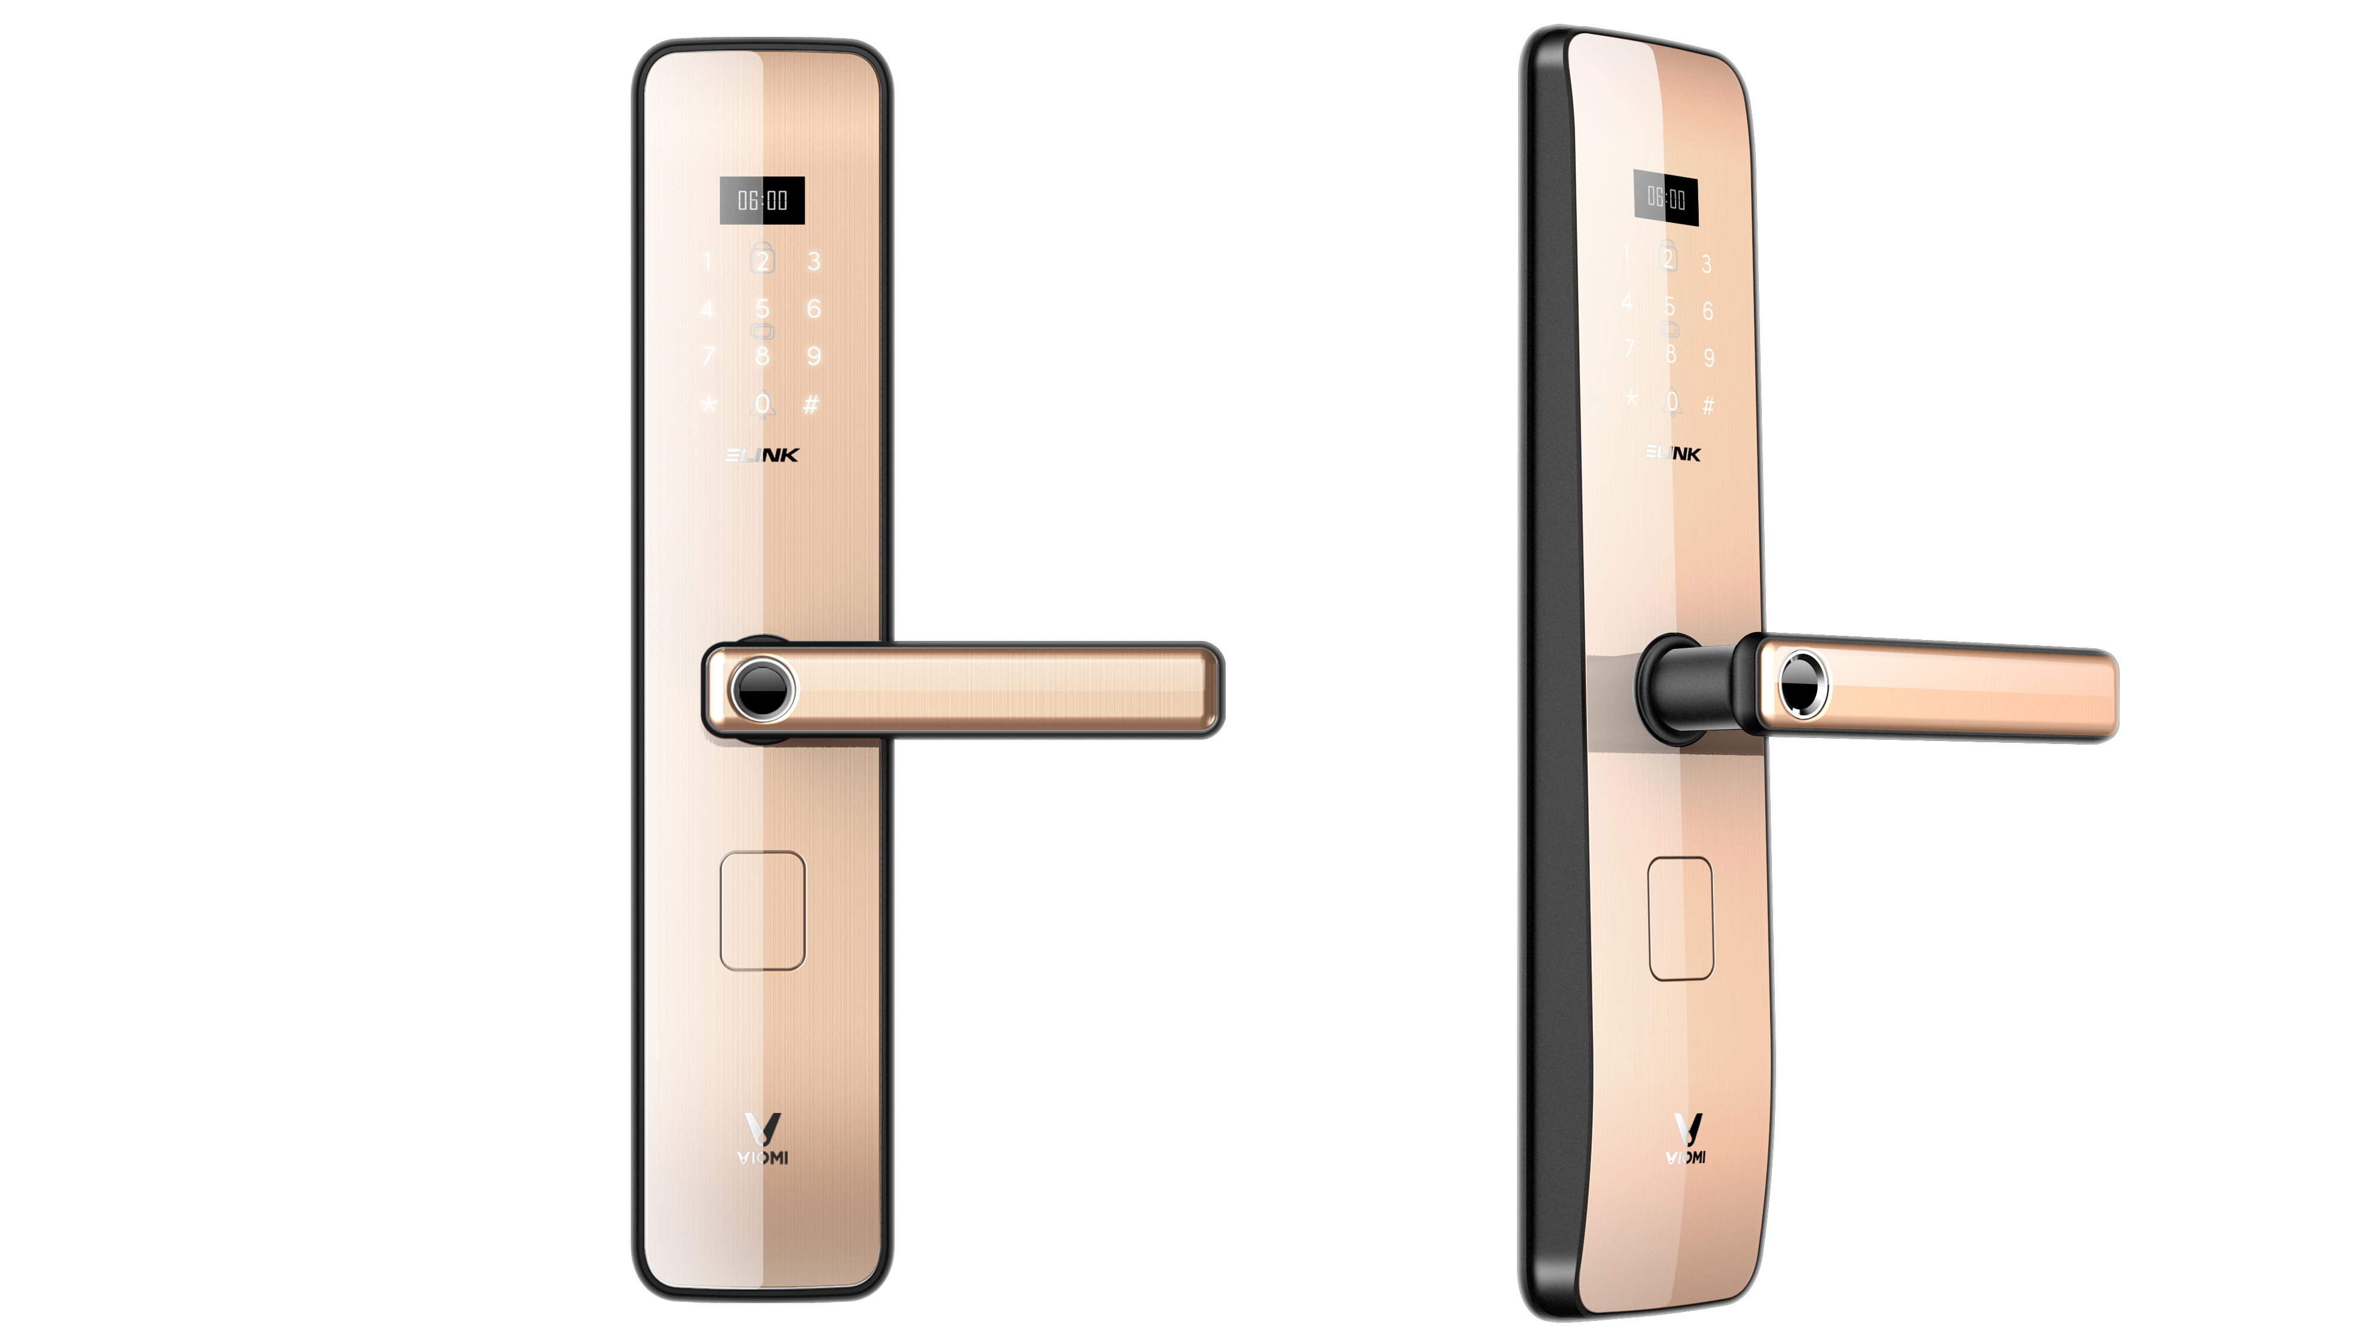 |  | 产品名称 | 云米互联智能门锁eLink
 |  | 产品型号 | MS130
 |  | 开发等级 | 1级
 |  | 尺寸 | 370*74*74.5mm（外）  370*74*77mm（内）
 |  | 锁芯等级 | 超B级
 |  | 门厚范围 | 40-120mm
 |  | 拒真率 | ＜0.1%
 |  | 认假率 | ＜0.001％
 |  | 抗静电能力 | ≥8KV (接触式)  ≥15000V(非接触式)
 |  | 接受指纹采集角度范围 | 360°
 |  | 卡片开锁距离 | 卡距离刷卡区的有效刷卡距离≥1CM，刷卡响应时间≤1.8s（包括指纹采集、比对、开锁信号输出整个过程）
 |  | 显示屏 | OLED
 |  | 外接应急电源 | 5V1A Micro USB
 |  | 电池使用寿命 | 开门次数≥8000（4节电池）
 |  | 工作电压 | 4.8~6V，低压报警电压4.8V±0.2
 |  | 用户容量 | 指纹133枚，密码30组，IC卡100张，各用户类型共用263个ID号
设计标准 | （一）机械检验技术标准  锁执行标准:  GA374-2001 指纹防盗锁通用技术条件超B级  其它判定标准：  1.表面合格判断标准：整锁A、B级面无任何刮花、气泡、色差、氧化等表面不良；  2.触膜屏/指纹窗装饰片装配标准：触膜屏与面板粘接后间隙均匀，粘接牢固无起翘、脱胶等缺陷；  3.把手装配标准：把手装配后转动顺畅无任何卡涩或回弹不到位，与面板角度为正1度。  （二）电子检验技术标准  IPC-A-600G-2004印制板的验收条件  IPC-A-610C电子组装件的验收条件  GA 374-2007电子防盗锁 通用B级技术条件  GB/T17626.2-1998 电磁兼容 试验和测量技术 静电放电抗干扰度试验  备注：标准未注年份，按最新有效标准执行。

2、产品主要特点描述
1. 锌合金外壳（手铐材质）+IMD面板组合；
2. 电子锁体：门未关好预警；
3. 超B级锁芯，真插芯，C级密钥量；
4. 门锁通过云米智能网关完成互联，从而完成与其他智能家电的互联。回家模式：可以通过开锁完成开灯、打开窗帘等操作；
5.离家模式：长按离家后，关灯关窗帘激活扫地机器人等；
6.电子门铃：与摄像头配合通过云米冰箱实现屋内远距离开锁；
7．防猫眼结构：防止通过猫眼伸进物体开启门锁；
8.报警功能：门锁防撬报警、电池电量低压报警、伪密码报警，报警时门锁会发出警报声；
9.防小黑盒电磁干扰：智能系统，抵抗“小黑盒”，从硬件和软件上进行了全新升级，彻底规避了特斯拉线圈 打开智能锁的可能；
10．指纹头游离结构：一握开执手游离结构，指纹置于执手上面，一握即开，方便、快捷；用户不需要在其他位置先解锁然后换到其他位置开门，大大提升使用感放；
11.隐藏式密码键盘：更加安全美观；
12.双开模式功能：可设定为双指纹模式、指纹密码模式、指纹卡片模式、设定后只有两个用户同时验证才可开门，适用于特殊场所；
13. 备用供电功能：电池低电压报警时，还可以支持开门100次左右；当电量耗尽时，打开外面版执手下方的锁芯装饰盖、接入Micro USB接口的5V移动电源即可对门锁进行应急供电，恢复正常使用。
14.配备OLED显示屏，便于知道操作状态。
15.指纹、密码、ic卡、机械钥匙、云米冰箱、云米App等丰富开锁方式。
16.限时功能：指纹、密码、ic卡可以根据需要设置有效时间、实现特定时间、循环、时效范围等可控的使用时间段。

3、附属品
- 外面板组件 1个
- 内面板组件 1个
- 配件包 1包
- 说明书 1本
- Ic卡 2张
- 钥匙 2条
- 开孔纸规 1张
- 6068电子锁体 1个
- 门扣盒 1个
10、门扣板 1个
11、额外导向侧板 3个

4、产品外观标准（间隙、断差、颜色）

机壳材质 | 亚克力、锌合金
颜色 | 云米黑+金色

- 产品功能方案

1、机械部分功能
序号 | 功能名称 | 描述
1 | 机械钥匙开锁 | 在户外，机械钥匙可作为开锁应急之用可开斜舌、主锁舌。
2 | 户内开锁 | 户内按下防猫眼按钮下压把手一次性可开主锁舌、斜锁舌、反锁舌。
3 | 上抬把手锁门 | 户内、外可实现上抬把手锁门（主锁舌弹出）功能。
4 | 户内反锁/解除反锁 | 户内扭转反锁旋钮可实现反锁和解除反锁
5 | 户外开锁 | 通过验证后，户外下压把手一次性可开主锁舌、斜锁舌。
6 | 防猫眼开锁 | 后把手带有防猫眼结构，摁下圆钮后转动把手开锁

2、电子功能
序号 | 功能名称 | 描述
1 | 实时时钟 | 实时显示年月日时分秒，设置时间年月日时分，内置电容，更换电池操作时间30秒
2 | 离合器电机驱动 | 实现锁体开启与关闭
3 | 语音导航 | 开门、设置的语音提示。（进入菜单，门锁参数设置内可切换语音/静音状态）
4 | 外接移动电源接口USB接口 | 外接应急电源输入，内门锁电池无电时，可用移动电源接入进行临时供电操作.
5 | 低电压报警 | 实时检测当前电池电压，低压是会声音预警。
6 | 开锁记录 | 内置Flash记忆体，可滚动记录400条开锁记录，用户可在app和屏幕查询。
7 | 指纹采集 | 可增加，删除用户指纹和清空非管理员指纹，实现指纹验证开锁。
8 | 密码输入 | 可注册、验证、删除用户密码，实现密码验证开锁。
9 | 卡片录入 | 可注册、验证、删除用户卡片，实现卡片验证开锁。门锁发卡电子加密，无法被民用门卡模拟设备复制
10 | 触摸按键 | 锁面键盘为电容式触摸按键，用手触摸面板，按键背光灯亮起。
11 | 系统休眠 | 系统处于待机状态时，静态平均电流小于200mA触摸按键可唤醒。
12 | 防撬告警 | 打开防撬报警（默认为打开），前面板防撬开关触发后发出警笛声。
13 | 恢复出厂状态 | 打开电池盖，在通电的情况下，休眠状态下按住RESET键持续5秒以上，提示“”初始化成功”
14 | 验证次数 | 指纹验证 | 连续识别错误指纹达3次验证不成功则系统冻结指纹锁3分钟，3分钟内不再识别指纹
14 | 验证次数 | 密码验证 | 连续输入达3次验证不成功则系统将冻结密码功能3分钟，3分钟内不可再输入密码
14 | 验证次数 | 卡片验证 | 连续识别错误指纹达3次验证不成功则系统冻结指纹锁3分钟，3分钟内不再识别卡片
15 | 开锁方式 | 钥匙开锁 | 无钥匙开锁记录。
15 | 开锁方式 | 用户验证开锁 | 验证成功，语音提示：“门已打开”。系统驱动离合器处于开锁状态（5秒钟之内可压把手开锁）。
15 | 开锁方式 | 出厂状态开锁 | 空指纹可以开锁。
16 | 斜舌报警 | 门关上后，斜舌未插入扣盒内，会发出报警声
17 | 显示屏 | OLED显示，黑色白字。
18 | 限时功能 | 指纹、密码、ic卡可以根据需要设置有效时间、实现特定时间、循环、时效范围等可控的使用时间段。

- 互联功能
序号 | 功能名称 | 描述
1 | Zigbee | APP远程双向监测门锁，可远程APP开门，门锁的开门记录，报警信息和低电提醒，通过推送方式发到手机端。
2 | 开门互联 | 指纹解锁、密码解锁、卡片解锁后，上传信息触发已设定的智能家居场景。
3 | 离家模式 | 长按“2”键，验证指纹后，发出一声长鸣，离家模式(离家按键做在“2”号键)
4 | 电子门铃 | 按动电子门铃的同时上报事件(门铃做在“0”号键)，配合云米网关、大屏冰箱、摄像头可以远程开锁
5 | 远程开锁 | 按触摸激活屏幕，按下“9”+“#”激活无线模块上报信息，可以通过手机app远程输入密码开锁

三、包装要求

检 查 事 项：1、检查标签上的名称型号是否正确.
2、检查彩盒、包装箱是否完整无缺.

注 意 事 项：1、锁、盒、箱的条形码要对应一致.
- 贴标签无错贴、漏贴、倾斜、涂写等不良.

序号 | 包装名称 | 规格 | 单位 | 备注
1 | 啡箱 | 500*235*160mm | 1把/套 | 外观设计稿按我司签样的
2 | 外箱 | 530*490*240cm | 6套/箱 | 外观设计稿按我司签样的

- 材质要求

序号 | 主要部件 | 材质要求
1 | 2#真插芯电子锁体（FXL-K6）（240＊24）天地杆 | 主锁舌304，衬板201，壳体为镀电解板
2 | 前、后面板/执手 | 主体机壳及执手为锌合金材质
3 | 触摸板/电池盒/执手装饰片 | 触摸板/执手装饰片为PE+PET，硬度小于2H；电池盒为黑色ABS

五、配件包

序号 | 材料名字 | 数量 | 材质 | 表面处理 | 图例
1 | 方条8×8×65 | 2 | Q235 | 彩锌
2 | 螺管Ø8×35 | 2 | Q235 | 彩锌 | 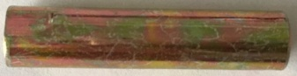
4 | 螺管Ø8×35（带黑色螺钉） | 1 | Q235 | 彩锌 | 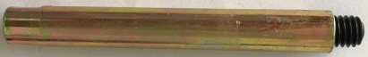
5 | 内面板螺丝装饰罩 | 2 | 硅胶 | None | 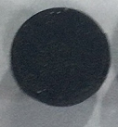
6 | 十字槽沉头竹节螺钉M5×100 | 3 | 滚镍 | 彩锌 | 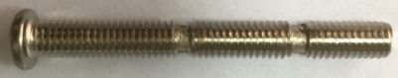
7 | 鼓形压缩弹簧∅8×45 | 2 | 65Mn | 发黑 | 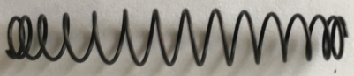

六、更改说明
序号 | 更改内容 | 更改说明
1
2

